Документ предоставлен КонсультантПлюс

КОМИТЕТ ГОСУДАРСТВЕННОЙ ОХРАНЫ ОБЪЕКТОВ
КУЛЬТУРНОГО НАСЛЕДИЯ ВОЛГОГРАДСКОЙ ОБЛАСТИ

ПРИКАЗ
от 4 сентября 2023 г. N 426

О ВКЛЮЧЕНИИ ВЫЯВЛЕННОГО ОБЪЕКТА КУЛЬТУРНОГО НАСЛЕДИЯ
В ЕДИНЫЙ ГОСУДАРСТВЕННЫЙ РЕЕСТР ОБЪЕКТОВ КУЛЬТУРНОГО
НАСЛЕДИЯ (ПАМЯТНИКОВ ИСТОРИИ И КУЛЬТУРЫ) НАРОДОВ РОССИЙСКОЙ
ФЕДЕРАЦИИ В КАЧЕСТВЕ ОБЪЕКТА КУЛЬТУРНОГО НАСЛЕДИЯ
РЕГИОНАЛЬНОГО ЗНАЧЕНИЯ, УТВЕРЖДЕНИИ ГРАНИЦ И РЕЖИМА
ИСПОЛЬЗОВАНИЯ ЕГО ТЕРРИТОРИИ

В соответствии со статьями 3.1, 18, 33 Федерального закона от 25 июня 2002 г. N 73-ФЗ "Об объектах культурного наследия (памятниках истории и культуры) народов Российской Федерации", пунктом 8 требований к составлению проектов границ территорий объектов культурного наследия, утвержденных приказом Министерства культуры Российской Федерации от 04 июня 2015 г. N 1745, Положением о комитете государственной охраны объектов культурного наследия Волгоградской области, утвержденным постановлением Администрации Волгоградской области от 19 декабря 2016 г. N 697-п, приказываю:
1. Включить выявленный объект культурного наследия в единый государственный реестр объектов культурного наследия (памятников истории и культуры) народов Российской Федерации в качестве объекта культурного наследия регионального значения согласно приложению 1.
2. Утвердить границы и режимы использования территории объекта культурного наследия регионального значения "Дом жилой", расположенного по адресу: Волгоградская область, г. Волгоград, Краснооктябрьский район, пр-кт Волжский, д. 2, согласно приложению 2.
3. Настоящий приказ вступает в силу со дня его подписания и подлежит официальному опубликованию.

Председатель комитета
А.Ю.БАЖЕНОВ

Приложение 1
к приказу
комитета
государственной охраны
объектов культурного наследия
Волгоградской области
от 04 сентября 2023 г. N 426

ВЫЯВЛЕННЫЙ ОБЪЕКТ КУЛЬТУРНОГО НАСЛЕДИЯ, ВКЛЮЧАЕМЫЙ В ЕДИНЫЙ
ГОСУДАРСТВЕННЫЙ РЕЕСТР ОБЪЕКТОВ КУЛЬТУРНОГО НАСЛЕДИЯ
(ПАМЯТНИКОВ ИСТОРИИ И КУЛЬТУРЫ) НАРОДОВ РОССИЙСКОЙ ФЕДЕРАЦИИ
В КАЧЕСТВЕ ОБЪЕКТА КУЛЬТУРНОГО НАСЛЕДИЯ РЕГИОНАЛЬНОГО
ЗНАЧЕНИЯ

N п/п | Наименование объекта культурного наследия | Дата создания (перестроек) объекта | Вид объекта культурного наследия | Адрес объекта культурного наследия
1 | "Дом жилой" | 1949 г. | Памятник | г. Волгоград, Краснооктябрьский район, пр-кт Волжский, д. 2

Приложение 2
к приказу
комитета
государственной охраны
объектов культурного наследия
Волгоградской области
от 04 сентября 2023 г. N 426

ГРАНИЦЫ И РЕЖИМЫ ТЕРРИТОРИИ ОБЪЕКТА КУЛЬТУРНОГО НАСЛЕДИЯ
РЕГИОНАЛЬНОГО ЗНАЧЕНИЯ "ДОМ ЖИЛОЙ", РАСПОЛОЖЕННОГО
ПО АДРЕСУ: ВОЛГОГРАДСКАЯ ОБЛАСТЬ, Г. ВОЛГОГРАД,
КРАСНООКТЯБРЬСКИЙ РАЙОН, ПР-КТ ВОЛЖСКИЙ, Д. 2

Схема границ территории объекта культурного наследия
регионального значения "Дом жилой", расположенного
по адресу: Волгоградская область, г. Волгоград,
Краснооктябрьский район, пр-кт Волжский, д. 2

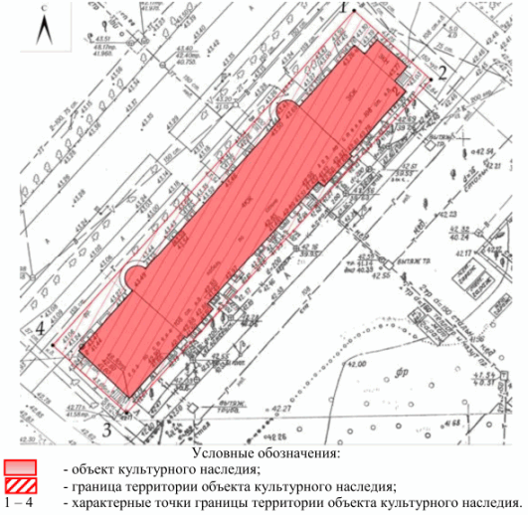

Ситуационный план границ территории объекта культурного
наследия регионального значения "Дом жилой", расположенного
по адресу: Волгоградская область, г. Волгоград,
Краснооктябрьский район, пр-кт Волжский, д. 2

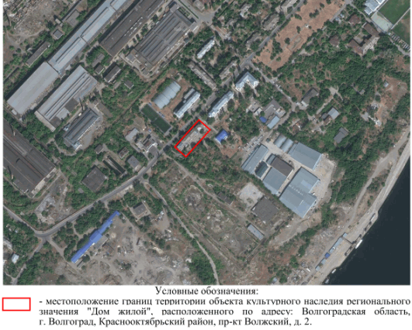

Перечень координат характерных точек границ территории
объекта культурного наследия регионального значения "Дом
жилой", расположенного по адресу: Волгоградская
область, г. Волгоград, Краснооктябрьский район, пр-кт
Волжский, д. 2

Система координат: МСК-34, зона 1

Номер характерной точки | Х | У
н1 | 490661,96 | 1412786,45
н2 | 490649,42 | 1412800,45
н3 | 490588,76 | 1412744,97
н4 | 490601,06 | 1412731,51
н1 | 490661,96 | 1412786,45

Режим использования территории объекта культурного
наследия регионального значения "Дом жилой", расположенного
по адресу: Волгоградская область, г. Волгоград,
Краснооктябрьский район, пр-кт Волжский, д. 2

В границах территории объекта культурного наследия регионального значения "Дом жилой", расположенного по адресу: Волгоградская область, г. Волгоград, Краснооктябрьский район, пр-кт Волжский, д. 2, запрещается:
строительство объектов капитального строительства и увеличение объемно-пространственных характеристик существующих на территории памятника объектов капитального строительства; проведение земляных, строительных, мелиоративных и иных работ;
снос объекта культурного наследия;
возведение пристроек к объекту культурного наследия и изменение традиционных характеристик здания, влекущее за собой причинение вреда в виде реального ущерба и (или) умаление его историко-культурной ценности.
В границах территории объекта культурного наследия регионального значения "Дом жилой", расположенного по адресу: Волгоградская область, г. Волгоград, Краснооктябрьский район, пр-кт Волжский, д. 2, разрешается:
проведение работ, направленных на сохранение объекта культурного наследия (ремонт, реставрация, консервация, приспособление памятника для современного использования), без изменений его особенностей, составляющих предмет охраны, на основании проектов, выполненных, согласованных и утвержденных в установленном порядке;
модернизация инженерных коммуникаций, не создающая угрозу объекту культурного наследия;
ведение хозяйственной деятельности, не противоречащей требованиям обеспечения сохранности объекта культурного наследия и позволяющей обеспечить функционирование объекта культурного наследия в современных условиях;
благоустройство, в том числе устройство отмосток и иных сооружений инженерной защиты объекта культурного наследия, плиточного и иного покрытия;
размещение на территории объекта культурного наследия информационных стендов, памятных знаков;
устройство наружного освещения объекта культурного наследия с учетом влияния светового потока на восприятие объекта культурного наследия;
проведение земляных работ (при строительстве и реконструкции инженерных коммуникаций, обеспечивающих эксплуатацию объекта культурного наследия).
Осуществление разрешенных мероприятий в границах территории объекта культурного наследия осуществляется при условии соблюдения мер по обеспечению сохранности объекта культурного наследия.

